Техническое описание программного решения sibinco_sua.

Содержание.

Техническое описание программного решения sibinco_sua. 1
Содержание. 2
Цель документа. 4
Определения. 4
Решение sibinco_sua: общее описание. 4
Архитектура программного решения. 5
Компонент «SUA User». 5
Компонент «Admin Console» 6
Компонент libsua. 6
Компонент sua_layer. 6
Компонент sctp_layer. 6
libsuaMessagesPassing: протокол передачи сообщений между компонентами sua_layer и libsua. 6
Управляющие сообщения протокола libsuaMessagesPassing. 7
Сообщение M-ERROR 7
Сообщение BIND 7
Сообщение UNBIND 8
Инициирование сессии протокола. 8
Протокола контроля доступности компонента sua_layer в групповой конфигурации. 9
Назначение протокола. 9
Описание протокола. 9
Формат сообщений. 10
Сообщение COMPONENT_ACTIVE 10
Сообщение COMPONENT_ACTIVE_ACK 10
Сообщение COMPONENT_INACTIVE 11
Сообщение COMPONENT_INACTIVEA_ACK 11
Компонент libsua. 11
Описание интерфейса SuaApi. 11
Определение методов интерфейса. 12
sua_init 12
sua_close 12
sua_connect 12
sua_disconnect 12
sua_bind 12
sua_unbind 12
sua_sendmsg 13
sua_recvmsg 13
Инициализация и завершение работы с компонентом. 13
Прием/передача пользователем (SUA User) сообщений протокола SUA. 15
Уведомление о возникновении ошибки в обработке переданного компоненту sua_layer сообщения. 17
Открытый интерфейс компонента libsua. 18
Доступ к уровню управления SUA. 19
Команды управления. 19
Пример конфигурации. 21
Процедура запуска компонента sua_layer. 22
Завершение работы компонента sua_layer. 22
Взаимодействие приложения с неактивным компонентом sua_layer. 23
Компонент sua_layer. 23
Подсистемы компонента. 24
Прием сообщений 25
Передача сообщений. 28
Обработка сообщений. 29
Обработка транзитных сообщений от компонента libsua 29
Обработка транзитных сообщений от сигнального шлюза. 30
Подсистема sua_admin. 31
Интерфейс sua_lm_iface. 31
Архитектура подсистемы. 31
Приложение 1. Способ сериализации элементов данных в технологии вызова удаленного интерфейса. 33

Цель документа.
В данном документе приводится описание архитектуры, спецификация интерфейсов и описание протоколов, используемых в программном решении sibinco_sua.

Определения.
SUAP – прикладной протокол, использующий сервисы протокола SCCP/SUA. Например, TCAP.
Пользователь (SUA User) или приложение – программное обеспечение, реализующее прикладной протокол, использующий сервисы протокола SUA. Например, реализация протокола TCAP.
SG – сигнальный шлюз. Предоставляем приложению в сети IP доступ к сигнальной сети (через протокол SUA).
AS – Application Server – Выделенная сущность, обслуживающая запросы для заданного значения ключа маршрутизации (Routing Key).
ASP – Application Server Process – процесс, обслуживающий трафик, предназначенный для определенного AS.
Групповая конфигурация компонента sua_layer – рабочая конфигурация программного решения sibinco_sua, при которой одновременно активны два компонента sua_layer. Активные компоненты sua_layer обрабатывают поступающий трафик в одном из следующих режимов:
- в режиме равномерного распределения нагрузки (load sharing),
- в режиме основной/резервный компонент (override).

Решение sibinco_sua: общее описание.
На рис. 1. представлена типичная схема развертывания решения sibinco_sua.
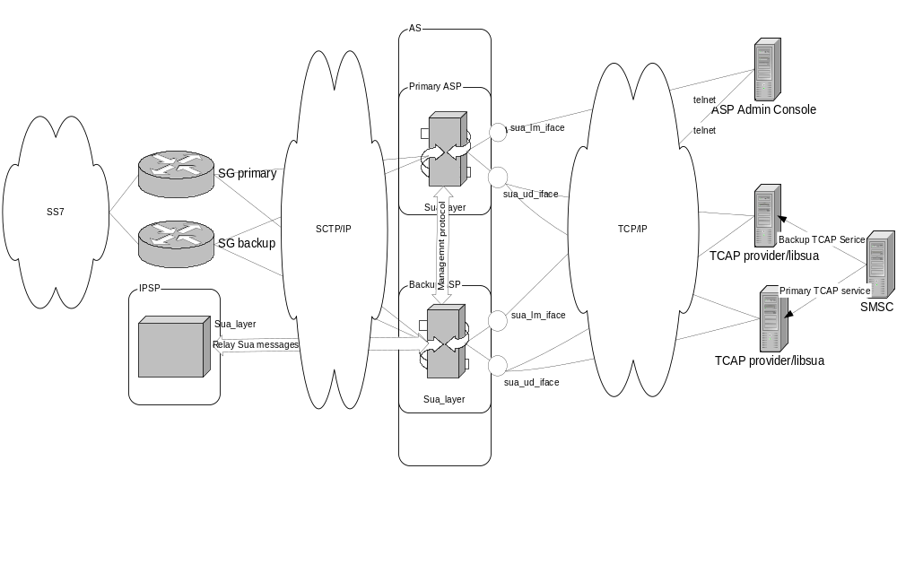Рис. 1. Решение sibinco_sua - схема развертывания.
На двух хостах запускается приложение sua_layer. Каждое активное приложение sua_layer представляет собой ASP. Приложение sua_layer устанавливает соединение с сигнальными шлюзами (SG) по протоколу SCTP. Установленные соединения используются для обмена сообщениями по протоколу SUA.
Приложение sua_layer реализует два удаленных интерфейса для взаимодействия с пользователем, использующим сервисы протокола SUA – sua_ud_iface и sua_lm_iface. Интерфейс sua_lm_iface предоставляет сервисы для управления ASP, от имени которого запущено приложение sua_layer. Интерфейс sua_ud_iface предоставляет сервисы:
- для приема/передачи прикладных данных через сообщение CLDT протокола SUA
- для приема управляющих сообщений сигнальной сети.
Доступ к удаленному интерфейсу sua_ud_iface осуществляется через обмен сообщениями по протоколу TCP/IP.
Управления работой компонента sua_layer выполняется через подключение к компоненту по протоколу telnet и передачу управляющих команд, поддерживаемых интерфейсом sua_lm_iface.
Для взаимодействия приложения с компонентом sua_layer через интерфейс sua_ud_iface, приложение должно быть собрано с библиотекой libsua, которая реализует протокол обмена сообщениями, поддерживаемый этим интерфейсом.
Приложение, требующее поддержки протокола TCAP (например, SMSC), взаимодействует с приложением TCAP provider для доступа к сервисам протокола. Приложение TCAP provider для взаимодействия с удаленным приложением, поддерживающим протокол TCAP, использует библиотеку libsua для доступа к сервисам протокола SUA.

Архитектура программного решения.
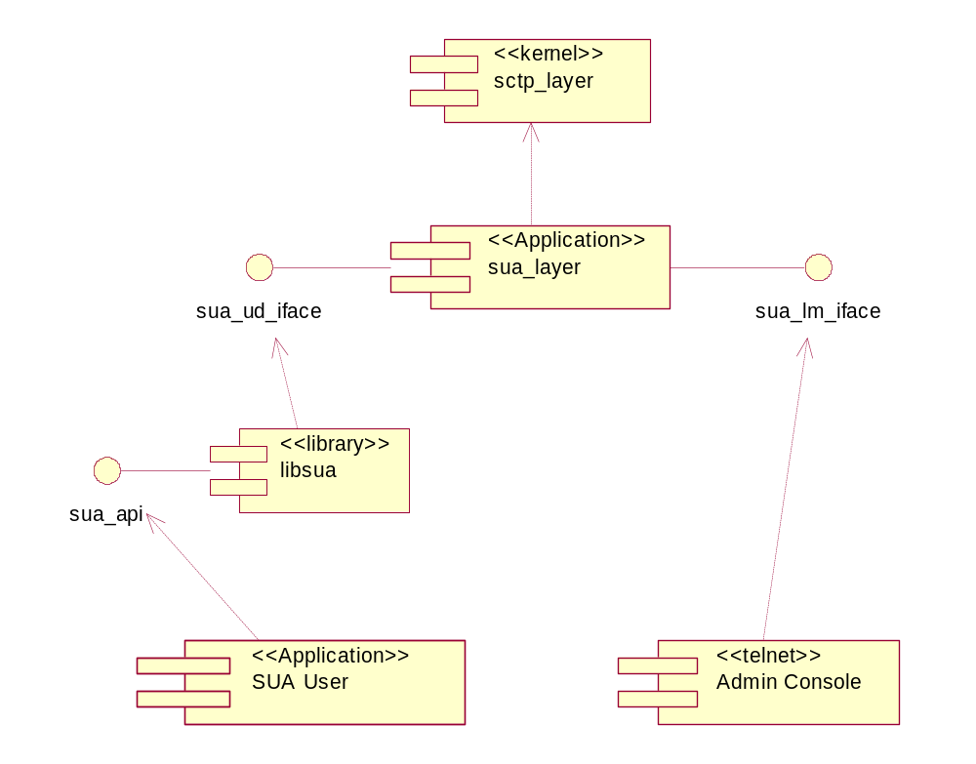
Рис. 2. Архитектура программного решения sibinco_sua.

Компонент «SUA User».
Назначение компонента: приложение, реализующее любой протокол, требующий сервисов, предоставляемых протоколом SUA; например, реализация протокола TCAP.
Описание: данный компонент является приложением, реализующим прикладную обработку сообщения CLDT и сообщений класса SNM/SMM. Приложение взаимодействует с компонентом libsua через интерфейс SuaApi. Приложение и компонент libsua работают в едином адресном пространстве.

Компонент «Admin Console»
Назначение компонента: предоставить пользователю доступ к функциям управления работой компонента sua_layer.
Описание: компонент представляет собой приложение telnet, через которое администратор может получить доступ к интерфейсу управления работой компонента sua_lm_api.

Компонент libsua.
Назначение компонента: предоставить приложению доступа к сервисам протокола SUA.
Описание: данный компонент представляет собой библиотеку, с которой должно быть собрано приложение, требующее поддержки протокола SUA. Библиотека предоставляет набор функций для доступа к сервисам протокола SUA. Доступ к сервисам протокола осуществляется через обмен сообщениями с компонентом sua_layer, реализующим интерфейс sua_ud_iface.

Компонент sua_layer.
Назначение компонента: обеспечить поддержку протокола SUA и интерфейсов, предоставляющих приложениям доступ к сервисам протокола SUA и сервису управления уровнем SUA; предоставить механизм для маршрутизации передаваемых сообщений протокола SUA; предоставить реализацию протокола контроля доступности компонента в групповой конфигурации.
Описание: Компонент реализует поддержку протокола SUA и предоставляет пользователю доступ к сервисам протокола SUA и сервису управления уровнем SUA через интерфейсы sua_ud_iface и sua_lm_iface. Интерфейс sua_lm_iface обеспечивает доступ к сервисам LM (Layer Management). Интерфейс sua_ud_iface предоставляет доступ к сервису приема/передачи дейтаграммных сообщений (Connectionless Messages (CL)), управляющих сообщений сигнальной сети (Signaling Network Management Messages (SNM)) и управляющих сообщений протокола SUA (SUA Management Messages). Интерфейс sua_ud_iface определяет допустимый набор сообщений прикладного протокола обмена между компонентами sua_layer и libsua.

Компонент sctp_layer.
Назначение компонента: обеспечить поддержку протокола SCTP.
Описание: компонент поставляется как часть операционной системы, поддерживающей протокол SCTP на уровне ядра. Доступ к сервисам протокола SCTP выполняется через API сокетов.

Определения типов данных, используемых в протоколах между компонентами libsua – sua_layer и sua_layer – sua_layer.
Тип данных | Описание | Примечание
unsigned int 8 | Целое число без знака длиной 8 бит.
unsigned int 16 | Целое число без знака длиной 16 бит. | При передаче по сети используется сетевой порядок байт.
unsigned int 32 | Целое число без знака длиной 32 бита. | При передаче по сети используется сетевой порядок байт.
string<LEN> | ASCII строка переменной длины от 1 до LEN символов. | Длина строки передается как unsigned int16. Терминирующий символ отсутствует.

libsuaMessagesPassing: протокол передачи сообщений между компонентами sua_layer и libsua.
Взаимодействие компонентов libsua и sua_layer осуществляется по протоколу libsuaMessagesPassing. Протокол реализован через обмен сообщениями. В качестве транспортного протокола используется протокол TCP. Протокол ориентирован на установление сессии.
Протокола обмена сообщениями не ориентирован на работу в режиме запрос-ответ – сообщение передается удаленному участнику обмена без ожидания подтверждения; оба участника обмена могут выступать в роли инициатора передачи сообщения.
Сообщение состоит из заголовка и тела. Заголовок сообщения имеет следующий формат:
Наименование поля | Тип данных | Описание
Len | unsigned int 32 | Размер сообщения без учета размера самого поля Len.
MsgId | unsigned int 32 | Идентификатор сообщения, однозначно определяющий формат прикладных данных сообщения, передаваемых в поле MessageBody.
MessageBody | переменная длина | Тело сообщения.

Допустимые значения поля MsgId представлены в следующей таблице:
Значение поля | Название сообщения
0x01 | Сообщение Error, класс SUA Management Messages
0x02 | Сообщение Notify, класс SUA Management Messages
0x03 | Сообщение Destination Unavailable (DUNA), класс Signaling Network Management Messages
0x04 | Сообщение Destination Available (DAVA), класс Signaling Network Management Messages
0x05 | Сообщение Destination State Audit (DAUD), класс Signaling Network Management Messages
0x06 | Сообщение Signaling Congestion (SCON), класс Signaling Network Management Messages
0x07 | Сообщение Destination User Part Unavailable(DUPU), класс Signaling Network Management Messages
0x08 | Сообщение Destination Restricted (DRST), класс Signaling Network Management Messages.
0x09 | Сообщение Connectionless Data Transfer (CLDT), класс Connectionless Messages
0x0A | Сообщение Connectionless Data Response (CLDR), класс Connectionless Messages
0x40 – 0xFF | Значения, зарезервированные для кодов управляющих сообщений, используемых протоколом libsuaMessagesPassing.
Сообщения со значениями идентификатора из диапазона 0x01 – 0x0A соответствуют сообщениям протокола SUA. Для этих сообщений поле MessageBody содержит данные, передаваемые в поле Message Data соответствующего сообщения протокола SUA,

Управляющие сообщения протокола libsuaMessagesPassing.

Сообщение M-ERROR
Сообщение предназначено для уведомления участника протокола о возникшей ошибке при обработке полученного от него сообщения. Сообщение имеет следующий формат:
Наименование поля | Тип данных | Описание
Len | unsigned int 32 | Размер сообщения без учета размера самого поля Len.
MsgId=0xFF | unsigned int 32
ErrorCode | unsigned int 32 | Код причины ошибки:  1 – сессия не инициирована  2 – ошибка обработки сообщения BIND
OriginalMessageLen | unsigned int 32 | Полный размер исходного сообщения
OriginalMessage | binary data | Данные (поля Len, MsgId, MessageBody) исходного сообщения

Сообщение BIND
Сообщение предназначено для инициирования сессии обмена сообщениями между двумя участниками протокола. Сообщение имеет следующий формат:
Наименование поля | Тип данных | Описание
Len | unsigned int 32 | Размер сообщения без учета размера самого поля Len.
MsgId=0x41 | unsigned int 32
AppId | string<32> | Идентификатор приложения. Произвольная строка символов. Значение идентификатора приложения должно соответствовать идентификатору зарегистрированного в компоненте sua_layer приложения.

Сообщение UNBIND
Сообщение предназначено для завершения сессии обмена сообщениями между двумя участниками протокола. Сообщение имеет следующий формат:
Наименование поля | Тип данных | Описание
Len | unsigned int 32 | Размер сообщения без учета размера самого поля Len.
MsgId=0x42 | unsigned int 32

Инициирование сессии протокола.
Компонент libsua устанавливает транспортное соединение по протоколу TCP с компонентом sua_layer. После того как соединение успешно установлено, компонент libsua должен инициировать сессию по установленному транспортному соединению. Инициирование сессии осуществляется через передачу сообщения BIND. В сообщение BIND передается значение идентификатора приложения, которое используется компонентом sua_layer для идентификации приложения, установившего сессию. После передачи сообщения BIND по установленному транспортному соединению могут предаваться любые сообщения, поддерживаемые протоколом.
Компонент libsua должен завершить сессию через передачу сообщения UNBIND. Данное сообщение не имеет тела. После передачи сообщения UNBIND компонент libsua может разорвать транспортное соединение. Завершение транспортного соединения со стороны компонента libsua без предварительной передачи сообщения UNBIND считается нарушением протокола и сигнализирует:
- либо о нарушении протокола приложением, использующим компонент libsua;
- либо об аварийном завершении приложения, использующего компонент libsua.
Завершение работы компонента sua_layer приводит к закрытию транспортных соединений с компонентами libsua, без предварительной передачи сообщения UNBIND. Данная ситуация считается штатной.
На следующем рисунке представлена диаграмма перехода состояний протокола передачи сообщений.
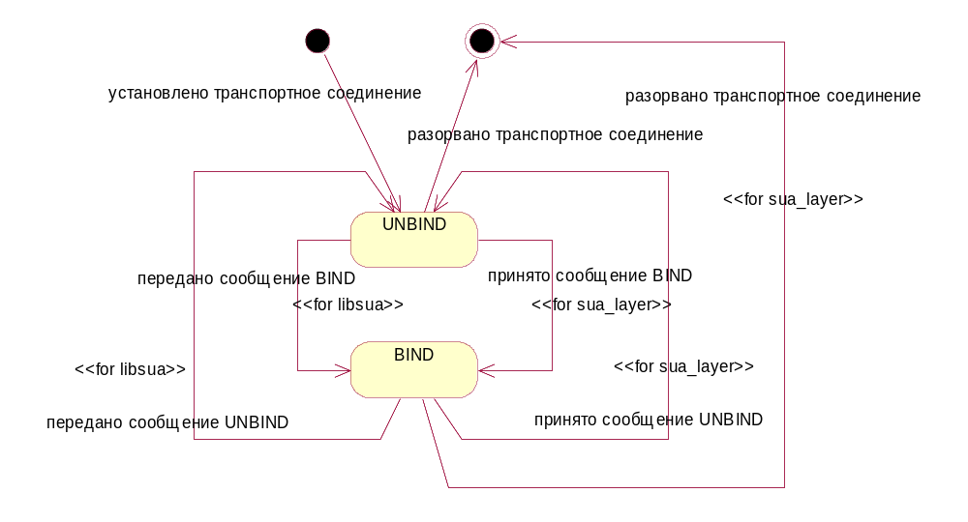
Рис. 3. Диаграмма состояний протокола libsuaMessagesPassing.
Участник протокола, находящийся в состоянии UNBIND не должен обрабатывать никакие сообщения протокола (кроме сообщений BIND/M-ERROR), принимаемые от удаленной стороны. В ответ на прием сообщения (отличного от M-ERROR) в состоянии UNBIND участник протокола должен передать сообщение M-ERROR отправителю исходного сообщения; поле ErrorCode сообщения M-ERROR должно быть установлено в значение 1.
В случае возникновения ошибке при обработке входящего сообщения BIND, участник протокола должен передать сообщение M-ERROR отправителю исходного сообщения; поле ErrorCode сообщения M-ERROR должно быть установлено в значение 2. В этом случае состояние протокола участника обмена, принявшего сообщение BIND, не изменяется. На рис. 4. представлен описанный сценарий.
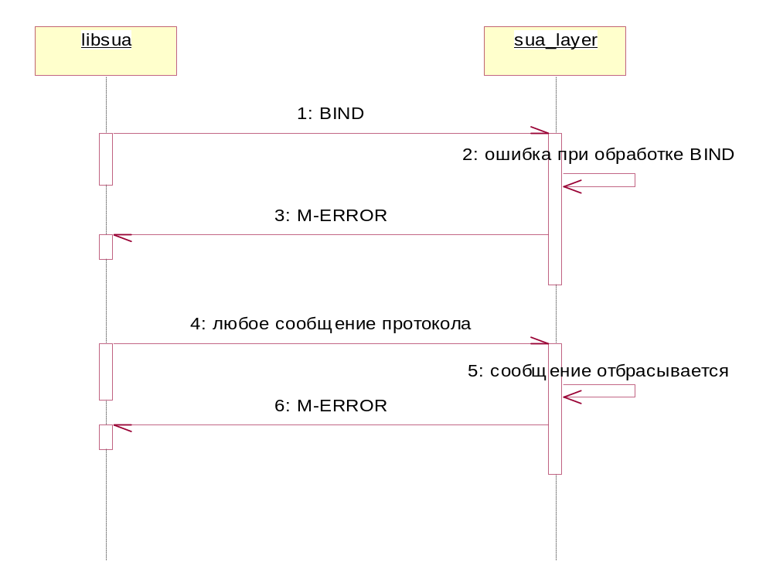
Рис. 4. Передача сообщений по неустановленной сессии.

Протокол контроля доступности компонента sua_layer в групповой конфигурации.

Назначение протокола.
Протокол предназначен для контроля доступности парного компонента sua_layer при развертывании программного решения sibinco_sua в режиме групповой конфигурации.

Описание протокола.
Прикладной протокол реализован через обмен сообщениями в режиме запрос-ответ. Для поддержки протокола используется два транспортных соединения: одно – исходящее, для передачи сообщений-запросов и ожидания сообщений-подтверждений, другое – входящее, для приема сообщений-запросов и передачи сообщений-подтверждений. При старте, компонент sua_layer создает сокет для приема транспортного соединения от удаленного компонента на заданном интерфейсе/порту. После привязке к паре интерфейс/порт, компонент выполняет попытку установить транспортное соединение с удаленным компонентом на заданный хост/порт. В случае если с первого раза установить соединение не удалось, компонент периодически пытается установить соединение с удаленным компонентом. Как только соединение с удаленным компонентом sua_layer установлено, компонент начинает передавать с заданным интервалом сообщение-запрос COMPONENT_ACTIVE с ожиданием сообщения-подтверждения COMPONENT_ACTIVE_ACK. Одновременно с этим, компонент ожидает получение запроса на установление транспортного соединения от удаленного компонента на созданном серверном сокете. После приема входящего транспортного соединения, компонент ожидает приема сообщения-запроса COMPONENT_ACTIVE от удаленной стороны. Принятое сообщение-запрос подтверждается сообщением COMPONENT_ACTIVE_ACK. После успешного обмена сторонами парами сообщений COMPONENT_ACTIVE/COMPONENT_ACTIVE_ACK групповая конфигурация считается установленной, и участники протокола могут обмениваться сообщениями TCAP_DIALOG_INPROGRESS/ TCAP_DIALOG_INPROGRESS_ACK.
В том случае, когда на переданное сообщение-запрос COMPONENT_ACTIVE в течение заданного временного интервала не получено сообщение-ответ COMPONENT_ACTIVE_ACK, инициатор запроса разрывает транспортное соединение с удаленным компонентом; удаленный компонент считается неактивным.
При завершении работы компонент передает сообщение COMPONENT_INACTIVE удаленному компоненту sua_layer по установленному локальным компонентом транспортному соединению. После получения подтверждения COMPONENT_INACTIVE_ACK на переданное сообщение, компонент закрывает установленное им транспортное соединение и дополнительно разрывает соединение, установленное удаленным компонентом.

Формат сообщений.
Каждое сообщение имеет заголовок, состоящий из поля «длина сообщения» (Len) и поля «тип сообщения» (Type). Значение поля Type определяет формат последующих данных. Для сообщений-подтверждений, значение поля Type соответствует значению поля Type исходного сообщения с установленным старшим битом.

Сообщение COMPONENT_ACTIVE
Сообщение предназначено для уведомления удаленного участника протокола об активности отправителя Передача сообщения носит периодический характер. Сообщение имеет следующий формат:
Len | unsigned int 32 | Длина сообщения
Type=0x0001 | unsigned int 16 | Значение типа для сообщения COMPONENT_ACTIVE
ComponentId | unsigned int 8 | Уникальный в пределах группы идентификатор компонента.
TrafficMode | unsigned int 8 | Режим обслуживания трафика в группе:  1 – load sharing  2 – override

Сообщение COMPONENT_ACTIVE_ACK
Сообщение-подтверждение на принятое сообщение COMPONENT_ACTIVE. Сообщение имеет следующий формат:
Len | unsigned int 32 | Длина сообщения
Type=0x8001 | unsigned int 16 | Значение типа для сообщения COMPONENT_ACTIVE
Status | unsigned int 8 | Статус:  0 – положительное подтверждение;  0x01-0xFF – негативное подтверждение. Причина ошибки описывается значением данного поля.
Список кодов ошибок, передаваемых в поле Status:
0x01 – несогласованный режим работы группы, передаваемый в поле TrafficMode сообщения COMPONNET_ACTIVE.
0x02 – сессия с компонентом, заданным значением поля ComponentId сообщения COMPONENT_ACTIVE, уже существует. Сессия установлена по другому транспортному соединению.

Сообщение COMPONENT_INACTIVE
Сообщение предназначено для уведомления удаленного участника протокола о завершении работы компонента. Сообщение имеет следующий формат:
Len | unsigned int 32 | Длина сообщения
Type=0x0002 | unsigned int 16 | Значение типа для сообщения COMPONENT_INACTIVE
ComponentId | unsigned int 8 | Уникальный в пределах группы идентификатор компонента.

Сообщение COMPONENT_INACTIVEA_ACK
Сообщение-подтверждение на принятое сообщение COMPONENT_INACTIVE. Сообщение имеет следующий формат:
Len | unsigned int 32 | Длина сообщения
Type=0x8002 | unsigned int 16 | Значение типа для сообщения COMPONENT_INACTIVE_ACK

Компонент libsua.
Доступ пользователя к сервисам протокола SUA осуществляется через интерфейс SuaApi, реализуемый компонентом libsua. Интерфейс представляет собой класс языка C++, предоставляющий методы, перечислены в разделе «Описание интерфейса SuaApi». Компонент libsua поставляется в виде библиотеки, с которой должно быть собрано приложение, требующее поддержки протокола SUA. Данная библиотека компонуется компилятором CC, входящим в состав пакета разработки SUN Studio 11. Компонент libsua взаимодействует с компонентом sua_layer.
Перед началом работы компонент должен быть проинициализирован. Инициализация компонента выполняется через вызов метода sua_init интерфейса SuaApi. В аргументе метода передается указатель на класс ConfigView, представляющий секцию с именем ‘sua’ конфигурационного файла приложения, использующего компонент. Формат секции с именем ‘sua’ приведен ниже:
<section name="sua">
<param name="appId" type="string">appIdValue</param>
<param name="traffic-mode" type="string">loadshare|override</param>
<section name="link 1">
<param name="id" type="int">1</param>
<param name="suaLayerHost" type="string">sua_primary.eyeline.com</param>
<param name="suaLayerPort" type="int">5555</param>
</section>
<section name="link 2">
<param name="id" type="int">2</param>
<param name="suaLayerHost" type="string">sua_backup.eyeline.com</param>
<param name="suaLayerPort" type="int">5555</param>
</section>
</section>
В секции задается значение идентификатора приложения (параметр appId), передаваемого в сообщении BIND и набор секций, описывающих активные связи (линки) с компонентами sua_layer. С каждым линком сопоставлен идентификатор, который передается в вызовах методов sua_connect/sua_disconnect/sua_bind/sua_unbind/sua_sendmsg/sua_recvmsg.

Описание интерфейса SuaApi.
Доступ пользователя SUA к сервисам протокола SUA предоставляется через интерфейс SuaApi. В следующей таблице перечислены методы интерфейса.
Имя метода | Безопасный вызов в многопоточном окружении | Описание
sua_init | нет | Метод выполняет инициализацию интерфейса. Должен быть вызван перед обращением к любому из нижеперечисленных методов.
sua_close | нет | Метод завершает работу с интерфейсом. Метод неявно выполняет разрыв связи установленных транспортных соединений с идентификатором приложения. Метод закрывает все активные транспортные соединения.
sua_connect | да | Метод устанавливает транспортное соединение с компонентом sua_layer.
sua_disconnect | да | Метод разрывает указанное в аргументе транспортное соединение.
sua_bind | да | Метод выполняет связывание приложения (его идентификатора) с установленным транспортным соединением. Связывание выполняется через передачу сообщения BIND по указанному транспортному соединению.
sua_unbind | нет | Метод разрывает связь транспортного соединения с приложением. Метод выполняет передачу сообщения UNBIND по указанному транспортному соединению
sua_sendmsg | да | Метод передает заданное аргументом сообщение. Соединение, по которому будет передано сообщение, либо указывается в аргументе метода, либо выбирается реализацией на основании режима распределения трафика между компонентами sua_layer. Адреса получателя/отправителя задаются в теле сообщения, компонентом libsua не анализируются и используются исключительно компонентом sua_layer при вычислении маршрута сообщения.
sua_recvmsg | да | Метод выполняет прием сообщения.
sua_getConnectsCount | да | Метод возвращает количество соединений с компонентом sua_layer, заданных конфигурацией компонента libsua.
Все методы при возникновении ошибки генерируют исключение SuaLibException. Причина ошибки сохраняется в объекте сгенерированного исключения и доступна через вызов метода getReasonCode объекта класса SuaLibException.

Определение методов интерфейса.

sua_init
Имя аргумента | Тип аргумента | Описание аргумента
config | ConfigView* | Указатель на объект ConfigView, представляющий секцию ‘sua’ в конфигурационном файле.
Не возвращает значений.

sua_close
Не имеет аргументов. Не возвращает значений.

sua_connect
Имя аргумента | Тип аргумента | Описание аргумента
suaConnectNum | unsigned int | Порядковый номер устанавливаемого соединения.
Не возвращает значений.

sua_disconnect
Имя аргумента | Тип аргумента | Описание аргумента
suaConnectNum | unsigned int | Порядковый номер закрываемого соединения.
Не возвращает значений.

sua_bind
Имя аргумента | Тип аргумента | Описание аргумента
suaConnectNum | unsigned int | Порядковый номер соединения, по которому будет передано сообщение BIND.
Возвращает 0 в случае успеха, -1 – в случае ошибки.

sua_unbind
Имя аргумента | Тип аргумента | Описание аргумента
suaConnectNum | unsigned int | Порядковый номер соединения, по которому будет передано сообщение UNBIND.
Не возвращает значений.

sua_sendmsg
Имя аргумента | Тип аргумента | Описание аргумента
messageId | messageId_t | Значение идентификатора сообщения.
message | const uint8_t* | Указатель на буфер, содержащий данные передаваемого сообщения.
messageSize | size_t | Размер буфера.
suaConnectNum | unsigned int | Порядковый номер соединения, по которому будет передано сообщение.
Не возвращает значений.
Аргумент message ссылается на данные сообщения. Для сообщений протокола SUA параметр message ссылается на буфер, содержащий непосредственно данные сообщения без 8-ми байтного заголовка (содержащего версию протокола SUA, тип/класс сообщения, его длину). Аргумент messageId определяет идентификатор прикладного сообщения. Заголовок прикладного сообщения формируется реализацией метода на основании значения идентификатора сообщения и длины сообщения.
В случае, если последний аргумент не задан, номер соединения определяется реализацией на основании указанной в конфигурации политики распределения трафика между компонентами sua_layer

sua_recvmsg
Имя аргумента | Тип аргумента | Описание аргумента
messageId | messageId_t* | Указатель на переменную, в которой при возврате из функции будет сохранено значение идентификатора принятого сообщения.
message | uint8_t* | Указатель на динамический буфер, в котором будут сохранены данные принятого сообщения. Приложение должно предоставить буфер достаточного размера для приема сообщения.
messageSize | size_t* | Указатель на размер буфера, переданного в аргументе message. При возврате из метода содержит актуальный размер принятого сообщения сохраненного в буфере.
suaConnectNum | unsigned int* | Указатель на переменную, в которой будет сохранен порядковый номер соединения, на котором было принято сообщение.
Возвращает 0 в случае успеха, -1 – в случае ошибки.

sua_getConnectsCount
Не имеет аргументов.
Возвращает количество заданных конфигурацией соединений с компонентами sua_layer.

Инициализация и завершение работы с компонентом.
Доступ к интерфейсу SuaApi может быть получен только через вызов метода getSuaApiInstance класса-фабрики SuaApiFactory; фабрика должна быть предварительно проинициализирована. На следующем рисунке проиллюстрирована последовательность действий, необходимая для получения ссылки на проинициализированный интерфейс SuaApi.
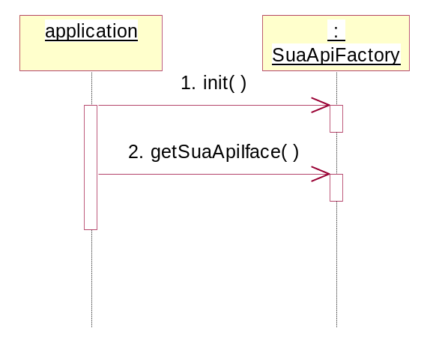
Рис.5. Доступ к интерфейсу SuaApi
Методы init и getSuaApiIface являются статическими; метод init должен быть вызван единственный раз при инициализации системы, вызов метода не является безопасным в многопоточном окружении (non thread-safe).
Для упрощения всех последующий диаграмм, везде в дальнейшем предполагается, что доступ к интерфейсу SuaApi получен через вызов метода getSuaApiIface класса-фабрики SuaApiFactory; на диаграммах вызов метода не отображается.
Для доступа приложения к сервису приема/передачи сообщений, предоставляемому интерфейсом SuaApi, интерфейс должен быть предварительно проинициализирован, должны быть установлены соединения с компонентом(ами) sua_layer и выполнено связывание установленных соединений с приложением. Следующий рисунок иллюстрирует процедуру подготовки интерфейса для приема/передачи сообщений.
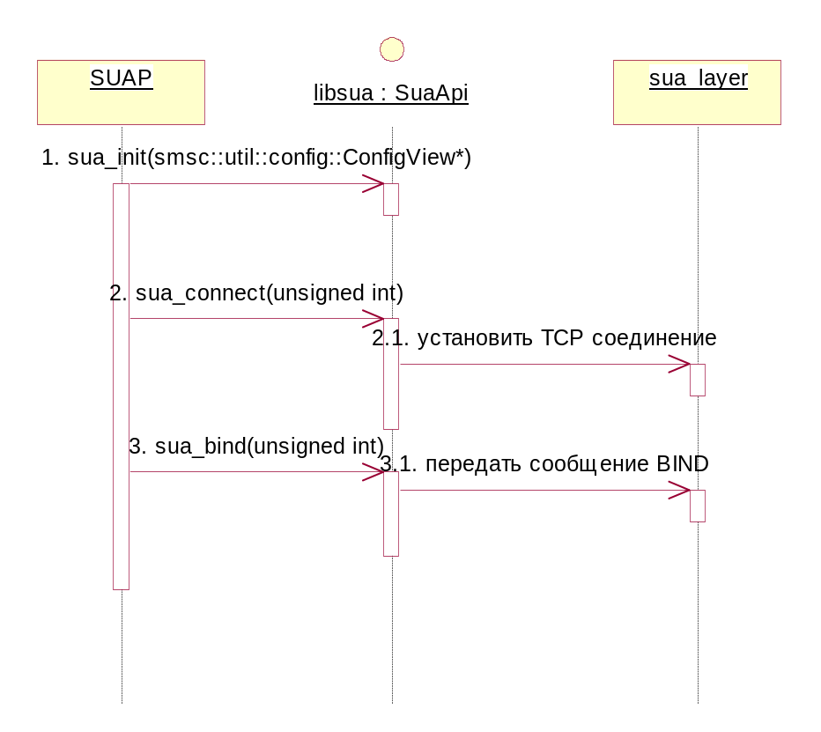
Рис 6. Инициализация компонента libsua.

Метод sua_init инициализирует внутренние структуры компонента и сохраняет идентификатор приложения, от имени которого будет работать компонент libsua; идентификатор приложения извлекается из значения параметра appId секции sua, указатель на которую передается в вызове метода sua_init.
После выполнения метода sua_init приложение выполняет вызов метода sua_connect интерфейса SuaApi для установления транспортного соединения с компонентом sua_layer. Метод sua_connect может быть вызван боле одного раза для конфигурации, при которой приложение взаимодействует с несколькими компонентами sua_layer. Значение хост/порт для устанавливаемого соединения задается параметрами suaLayerHost/suaLayerPort секции, описывающей линк с компонентом sua_layer.
Для каждого открытого соединения приложение вызывает метод sua_bind интерфейса SuaApi для выполнения связывания соединения с идентификатором приложения, заданным параметром конфигурации appId секции sua – значение параметра считывается и сохраняется при инициализации интерфейса через вызов метода sua_init.
При завершении работы приложения с компонентом libsua, по каждому установленному с компонентом sua_layer транспортному соединению приложение должно передать сообщение UNBIND и разорвать соответствующее транспортное соединение. После этого приложение должно закрыть интерфейс. Процедура завершения работы с компонентом libsua иллюстрируется на следующем рисунке.
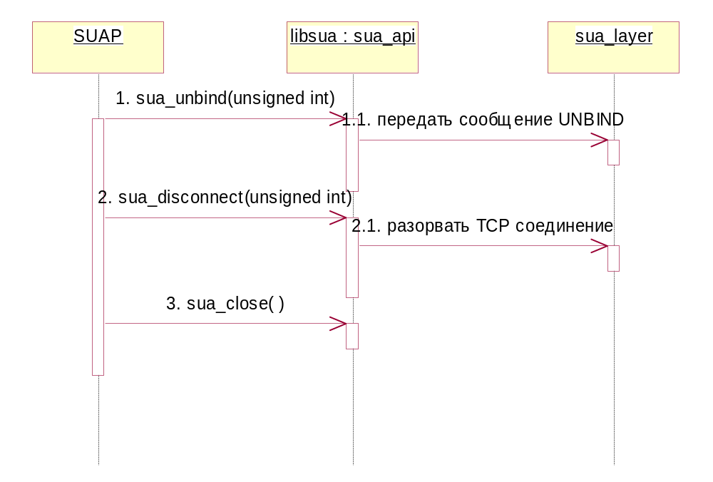
Рис. 7. Завершение работы с компонентом libsua

Прием/передача пользователем (SUA User) сообщений протокола SUA.
Передача сообщений протокола SUA компоненту sua_layer для последующей доставки удаленной стороне выполняется через вызов метода sua_sendmsg интерфейса SuaApi. Метод выполняет передачу сообщения по установленному транспортному соединению с идентификатором, заданным аргументом. Используемое соединение с компонентом sua_layer должно находиться в состоянии BIND. Если при вызове метода sua_sendmsg идентификатор соединения не указывается, реализация выбирает номер соединения с компонентом sua_layer на основании заданной в конфигурации приложения политики распределения трафика.
Метод sua_sendmsg возвращает управление вызвавшему его потоку исполнения после записи переданного сообщения в дескриптор соединения. Рис. 6. иллюстрирует процесс передачи сообщения компоненту sua_layer.
. 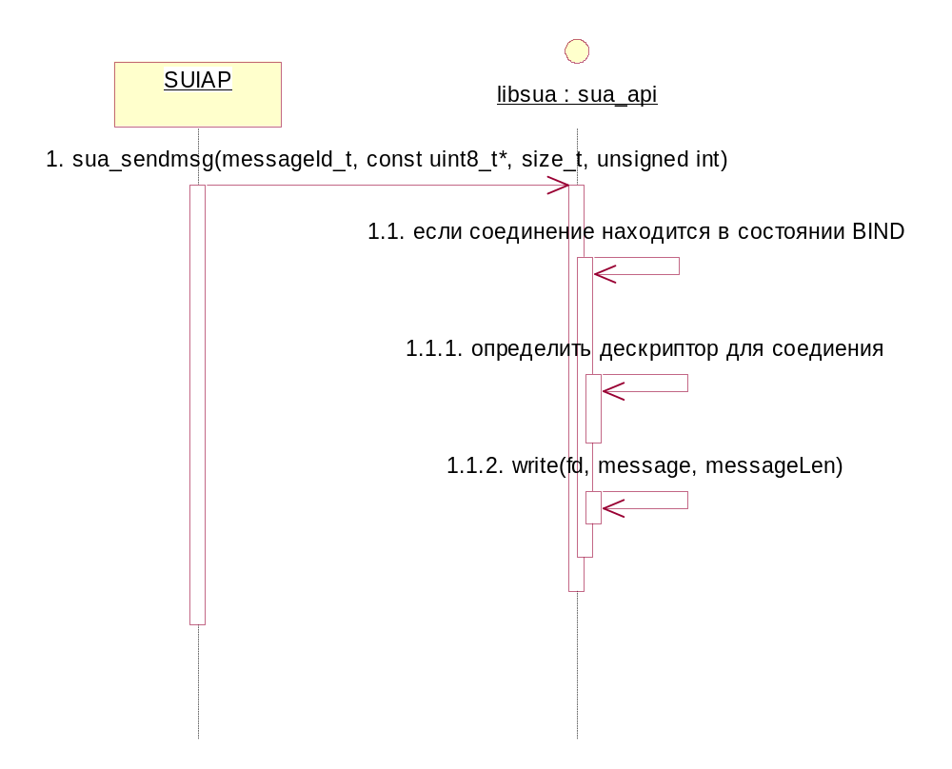
.Рис. 8. Доступ к сервису передачи сообщений протокола SUA.
Прием сообщения выполняется через вызов метода sua_recvmsg. Для эффективного приема сообщений реализация метода использует два кэша: кэш готовых для чтения дескрипторов и кэш не полностью прочитанных сообщений. Реализация метода входит в критическую секцию и выполняет следующие действия:
- проверяет наличие в кэше готовых для чтения дескрипторов;
- если кэш не содержит дескрипторов, готовых для чтения, то метод выполняет вызов POSIX-функции select на наборе дескрипторов, содержащем дескрипторы всех открытых соединений с компонентами sua_layer; иначе, переходим на шаг 4;
- по возвращении из вызова select, реализация метода сохраняет в кэше набор дескрипторов доступных для чтения;
- из кэша извлекается очередной доступный для чтения дескриптор и выполняется чтение данных на этом дескрипторе;
- если считанные данные составляют полное сообщение (с учетом данных, хранящихся в кэше не полностью прочитанных сообщений), то метод возвращает считанное сообщение приложению. Данные сообщения из кэша не полностью прочитанных сообщений удаляются;
- если считанные данные не составляют полного сообщения, они добавляются к данным сообщения, хранящегося в кэше;
- если кэш готовых для чтения дескрипторов не пуст, то метод переходит к шагу 4;
- метод возвращается к шагу 3.

Сообщение, прочитанное методом sua_recvmsg, относится к одной из следующих категорий: сообщение протокола SUA (без учета заголовка); служебное сообщение, используемое в протоколе между компонентами libsua и sua_layer. Способ обработки сообщений целиком определяется приложением.
Общий сценарий приема и обработки сообщения иллюстрируется на следующем рисунке.
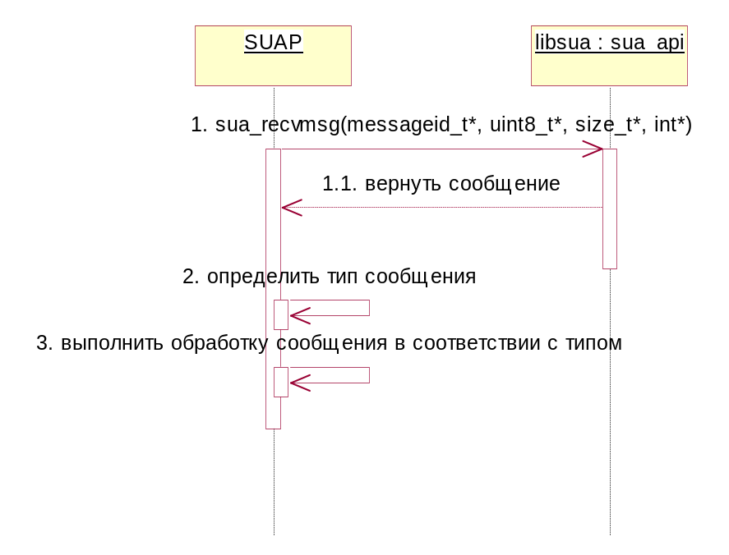
Рис. 9. Прием сообщения приложением.

Уведомление о возникновении ошибки в обработке переданного компоненту sua_layer сообщения.
Обработка компонентом sua_layer сообщений, принятых от компонента libsua, может завершаться ошибкой. Уведомление о возникшей в процессе обработки сообщения ошибке доставляется компоненту libsua через передачу сообщение M-ERROR. В теле сообщения M-ERROR передается исходное сообщение. Способ обработки сообщения M-ERROR целиком определяется приложением. Следующий рисунок иллюстрирует сценарий обработки сообщения об ошибке, генерируемого компонентом sua_layer.
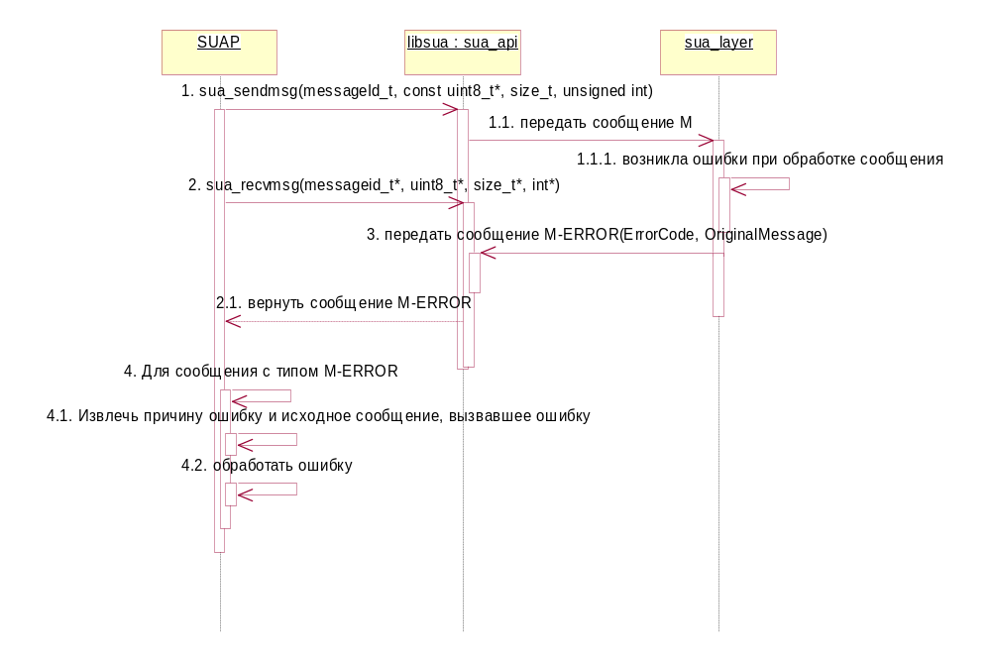
Рис. 10. Обработка возникшей при передаче сообщения ошибки.

Открытый интерфейс компонента libsua.
На следующем рисунке представлен открытый интерфейс компонента libsua. Класс SuaUser реализует интерфейс SuaApi.
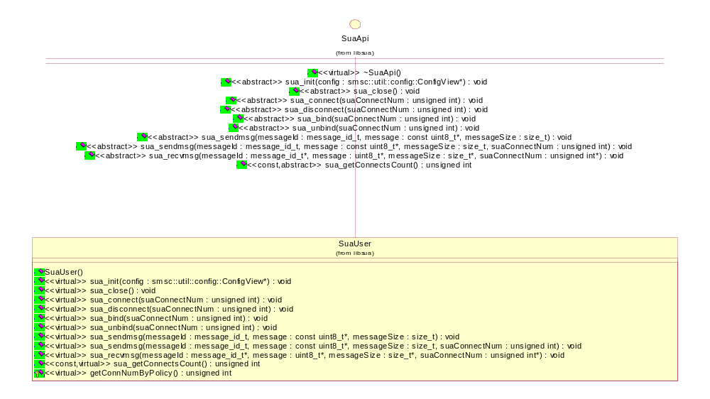
На рис. 11. Открытый интерфейс компонента libsua.
Класс определяет закрытый метод sua_getConnectIdxByPolicy, возвращающий порядковый номер соединения, используемого для передачи очередного сообщения. Данный метод используется при реализации перегруженного метода sua_sendmsg, в котором отсутствует последний параметр, определяющий номер соединения, по которому будет передано сообщение (см. следующий рисунок).

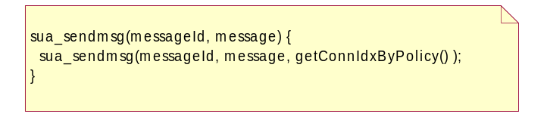
Рис. 12. Реализация метода sua_sendmsg с двумя аргументами.

Организация взаимодействия приложения с компонентом libsua.

Инициализация работы с компонентом libsua.
На следующем рисунке схематически представлен процесс инициализации компонента libsua. Приложение получает указатель на класс, реализующий интерфейс SuaApi, вызывает метод sua_init для инициализации компонента и переходит к процедуре установки соединений с компонентами sua_layer. Параметры соединений с одним или несколькими компонентами sua_layer задаются в конфигурации приложения.
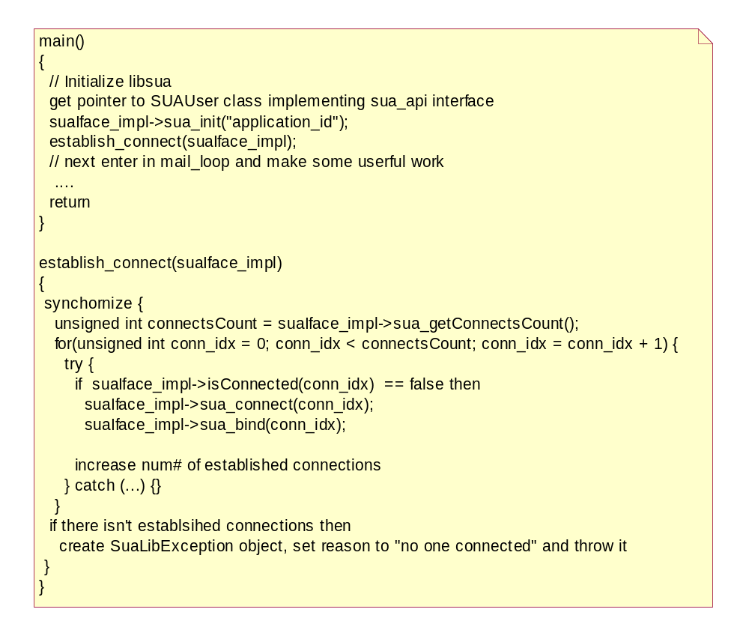
Рис. 13. Инициализация компонента приложением.

Прием и обработка сообщений.
Цикл приема и обработки сообщений представлен на следующем рисунке. Приложение вызывает приведенную ниже процедуру для приема и обработки сообщений от компонента sua_layer.
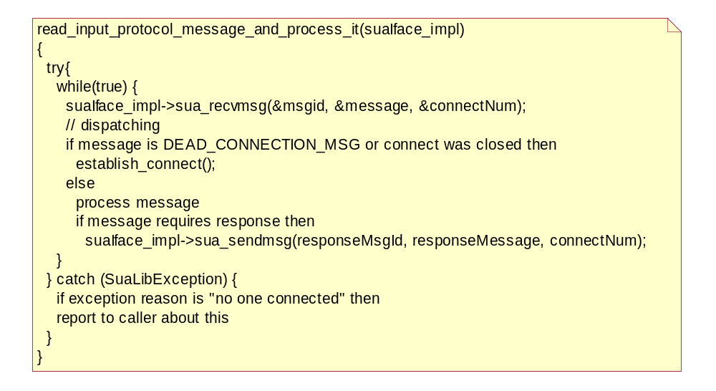
Рис. 14. Цикл приема и обработки сообщений
Ниже приводятся некоторые комментарии к представленному псевдокоду:
- Сообщение DEAD_CONNECTION_MSG – это «внутреннее» сообщение, используемое компонентом libsua для сигнализации о появлении ошибки при работе с соединением с компонентом sua_layer. В случае если вызов метода sua_recvmsg интерфейса SuaApi вернул это сообщение, должна быть инициирована процедура переустановки соединения.
- Сообщение-ответ должно быть передано по соединению, на котором было принято исходное сообщение-запрос.
- Процедура переустановки соединения может сгенерировать исключение SuaLibException с причиной «no one connected» (нет ни одного установленного соединения с компонентом sua_layer). Процедура приема сообщений должна сигнализировать приложению об отсутствии соединений с компонентом sua_layer, Процедура восстановления реализуется приложением.

Доступ к уровню управления SUA.
Интерфейс sua_lm_iface компонента sua_layer предоставляет администратору доступ к командам управления работой компонента (интерфейсу управления). Интерфейс управления состоит из набора команд управления конфигурацией компонента sua_layer. Доступ к интерфейсу управления предоставляется по прикладному протоколу telnet. Администратор, используя утилиту telnet, устанавливает транспортное соединение на заранее известный хост/порт. Компонент sua_layer принимает запрос на установление транспортного соединения, выполняет аутентификацию пользователя и при успешном завершении процедуры аутентификации предоставляет доступ к набору команд управления.
Команды интерфейса управления позволяют настроить параметры связи компонента sua_layer с приложениями и сигнальными шлюзами, настроить правила маршрутизации сообщений, запустить/остановить работу компонента sua_layer.

Команды управления.
sibinco_sua# sua_layer
Перейти в режим настройки компонента sua_layer.

sibinco_sua(config)# local-ip ip-address
Установить адрес интерфейса, на котором будут приниматься TCP-соединения от пользователей.

sibinco_sua(config)# local-tcp-port local-tcp_port
Установить номер порта, на котором будут приниматься TCP-соединения от пользователей.

sibinco_sua(config)# sua_applications
Перейти в режим настройки параметров приложений, использующих сервисы компонента sua_layer.

sibinco_sua(config sua_app)# add application application_id
Добавить идентификатор приложения к списку приложений, которые могут устанавливать сессию с компонентом sua_layer. Установка сессии выполняется через обмен сообщениями BIND_REQUEST/BIND_CONFIRM. Инициатором обмена сообщениями выступает приложение. Значение идентификатора приложения указывается в запросе BIND_REQUEST.

sibinco_sua(config sua_app)# remove application application_id
Удалить идентификатор приложения из списка приложений, которые могут устанавливать сессию с компонентом sua_layer.

sibinco_sua(config sua_app)# show
Показать список зарегистрированных приложений.

sibinco_sua(config)# sgp-links
sibinco_sua(sgp-links config)#add link link_id local primary_ip_address:sctp_port [,secondary_ip_address1,…,secondary_ip_addressN] remote primary_ip_address:sctp_port [,secondary_ip_address1,…,secondary_ip_addressN]
Добавить связь с SGP в конфигурацию. Связь поддерживает режим multi-homed.

sibinco_sua(sgp-links config)# remove link link_id
Удалить связь с SGP из конфигурации.

sibinco_sua(config)# outcoming-routing-key [gtt | dpc [ opc ] [ ssn ] ]
Задать значение ключа маршрутизации и перейти в режим настройки параметров для работы с исходящим трафиком к SGP. Отправляемые клиентом сообщения, адрес назначения которых соответствует заданному значению ключа маршрутизации, будут посылаться на сигнальный шлюз(ы) (SGP), по перечисленным в конфигурации связям. Режим передачи сообщений по связям задается параметром traffic-mode.

sibinco_sua(out rk config)# add link link_id
Добавить связь с сигнальным шлюзом (SGP) в список связей, по которым будет передаваться исходящий трафик для заданного значения routing-key.

sibinco_sua(out rk config)# remove link link_id
Удалить связь с сигнальным шлюзом (SGP) из списка связей, по которым будет передаваться исходящий трафик для заданного значения routing-key.

sibinco_sua(out rk config)# traffic-mode [ override | loadbalance ]
Установить политику распределения передаваемого трафика между связями к сигнальным шлюзам, обслуживающим трафик для заданного значения ключа маршрутизации.

sibinco_sua(config)# incoming-routing-key [gtt | dpc [ opc ] [ ssn ] ]
Задать значение ключа маршрутизации и перейти в режим настройки параметров для обработки входящего трафика от SG.

sibinco_sua(in rk config)# add app application_id
Добавить маршрут к приложению с идентификатором application_id, обрабатывающему входящий трафик для заданного значения routing-key.

sibinco_sua(in rk config)# remove app application_id
Удалить маршрут к приложению с идентификатором application_id, обрабатывающему входящий трафик для заданного значения routing-key.

sibinco_sua(in rk config)# traffic-mode [ override | loadbalance ]
Установить политику распределения принимаемого трафика между приложениями.

sibinco_sua# sua [ startup | shutdown ]
Запустить/остановить ASP, ассоциированный с sua_layer.

Пример конфигурации.
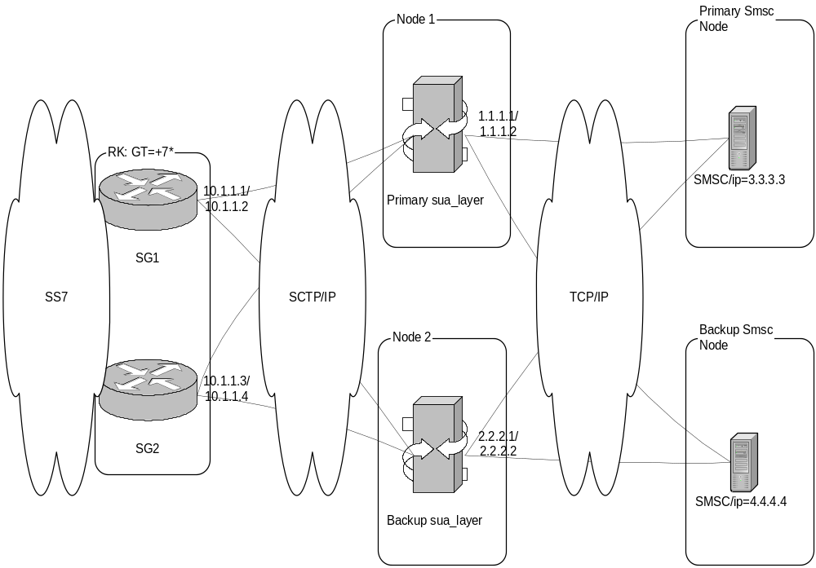
Рис. 15. Пример конфигурации.
Конфигурация Primary_sua_layer:
sibinco_sua# sua_layer

sibinco_sua(config)# local-ip 1.1.1.1
sibinco_sua(config)# local-tcp-port 5555

sibinco_sua(config)# sua_applications
sibinco_sua(config sua_app)# add application SMSC_PRIMARY
sibinco_sua(config sua_app)# add application SMSC_BACKUP

sibinco_sua(config)# sgp-links
sibinco_sua(sgp-links config)# add link LINK_TO_SG1 local 1.1.1.1:5000,1.1.1.2 remote 10.1.1.1:15000,10.1.1.2
sibinco_sua(sgp-links config)# add link LINK_TO_SG2 local 1.1.1.1:5000,1.1.1.2 remote 10.1.1.3:15000,10.1.1.4

sibinco_sua(config)# outcoming-routing-key +7*
sibinco_sua(out rk config)# add link LINK_TO_SG1
sibinco_sua(out rk config)# add link LINK_TO_SG2
sibinco_sua(out rk config)# traffic-mode override

sibinco_sua(config)# incoming-routing-key +7*
sibinco_sua(in rk config)# add app SMSC-primary
sibinco_sua(in rk config)# add app SMSC-backup
sibinco_sua(in rk config)# traffic-mode override

sibinco_sua# sua startup

Конфигурация Backup_sua_layer:
sibinco_sua# sua_layer

sibinco_sua(config)# local-ip 2.2.2.2
sibinco_sua(config)# local-tcp-port 5555

sibinco_sua(config)# sua_applications
sibinco_sua(config sua_app)# add application SMSC_PRIMARY
sibinco_sua(config sua_app)# add application SMSC_BACKUP

sibinco_sua(config)# sgp-links
sibinco_sua(sgp-links config)# add link LINK_TO_SG1 local 2.2.2.1:5000,2.2.2.2 remote 10.1.1.1:15000,10.1.1.2
sibinco_sua(sgp-links config)# add link LINK_TO_SG2 local 2.2.2.1:5000,2.2.2.2 remote 10.1.1.3:15000,10.1.1.4

sibinco_sua(config)# outcoming-routing-key +7*
sibinco_sua(out rk config)# add link LINK_TO_SG1
sibinco_sua(out rk config)# add link LINK_TO_SG2
sibinco_sua(out rk config)# traffic-mode override

sibinco_sua(config)# incoming-routing-key +7*
sibinco_sua(in rk config)# add app SMSC-primary
sibinco_sua(in rk config)# add app SMSC-backup
sibinco_sua(in rk config)# traffic-mode override

sibinco_sua# sua startup

Процедура активизации компонента sua_layer.
Компонент sua_layer с точки зрения протокола SUA представляет собой ASP. Для приема/передачи сообщений пользователя по протоколу SUA, ASP должен находиться в состоянии ACTIVE. Компонент sua_layer может быть переведен в состояние ACTIVE командой sua startup интерфейса управления. В результате выполнения команды компонент sua_layer:
- Устанавливает транспортное соединение по протоколу sctp со всеми сигнальными шлюзами, заданными в конфигурации;
- По всем установленным соединениям передает сообщение UP и ожидает приема сообщения-подтверждения UP ACK;
- По всем установленным соединениям передает сообщение ACTIVE и ожидает приема сообщения-подтверждения ACTIVE ACK.

Процедура остановки работы компонента sua_layer.
Завершение работы компонента sua_layer может быть выполнено через вызов команды sua shutdown интерфейса управления. В результате выполнения команды компонент sua_layer:
- Выполняет передачу сообщения INACTIVE и ожидание приема сообщения-подтверждения INACTIVE ACK по всем установленным транспортным соединениям с сигнальными шлюзами, находящимися в состоянии ACTIVE;
- Выполняет передачу сообщения DOWN и ожидание приема сообщения-подтверждения DOWN ACK по всем установленным транспортным соединениям с сигнальными шлюзами, находящимися в состоянии ACTIVE;
- Выполняется разрыв транспортных соединений c сигнальными шлюзами, находящимися в состоянии ACTIVE.

Взаимодействие приложения с неактивным компонентом sua_layer.
На рис. 11. иллюстрируется процесс открытия сессии между приложением и неактивным компонентом sua_layer. После установки транспортного соединения между приложением и компонентом sua_layer, приложение регистрируется в компоненте sua_layer через передачу сообщения BIND. Компонент sua_layer принимает сообщение BIND, проверяет признак успешного завершения процедуры активации приложения и в случае, если компонент не был активизирован через команду sua startup интерфейса управления, передает сообщение M-ERROR с причиной ошибки ComponentInactive. В поле OriginalMessage сообщения M-ERROR передается исходное сообщение BIND.
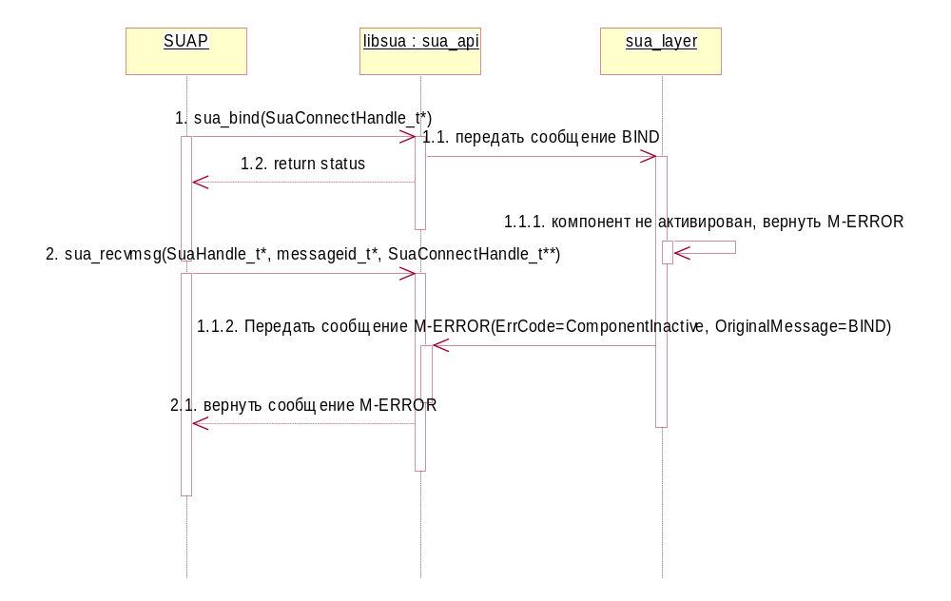
Рис. 16. Открытие сессии с неактивным компонентом sua_layer.

Компонент sua_layer.
Данный компонент представляет собой отдельное приложение, обеспечивающее поддержку протокола SUA и реализующее механизм маршрутизации сообщений. Взаимодействие пользователя с компонентом осуществляется по протоколу libsuaMessagesPassing. Управление работой компонента выполняется через интерфейс управления.
Компонент sua_layer работает на платформе Solaris 10.

Подсистемы компонента.
Компонент sua_layer состоит из следующих подсистем:
- подсистемы взаимодействия с клиентским приложением (подсистема sua_user_communication);
- подсистемы поддержки протокола SUA (подсистема sua_stack);
- подсистемы маршрутизации сообщений (подсистема messages_router);
- подсистемы диспетчеризации сообщений (подсистема io_dispatcher);
- подсистема поддержки групповой конфигурации (подсистема cluster_support);
- подсистемы управления компонентом sua_layer (подсистема sua_admin).

Подсистема sua_user_communication реализует:
- прикладной протокол обмена сообщениями с компонентом libsua;
- обработку сообщений протокола.
Подсистема sua_stack реализует:
- прикладной протокол SUA;
- обработку сообщений протокола SUA.
Подсистема messages_router управляет маршрутизацией сообщений. Подсистема io_dispatcher взаимодействует с подсистемой messages_router через интерфейс MessagesRouterIface для определения соединения (или набора соединений), используемого для доставки сообщения адресату.
Подсистема cluster_support реализует протокол контроля доступности компонента sua_layer в групповой конфигурации; подсистема предоставляет интерфейс MessagesPassingIface для приема/передачи сообщений протокола.
Подсистема io_dispatcher управляет вводом/выводом. Подсистема содержит пул потоков исполнения; в каждом потоке работает экземпляр активного класса IOEventProcessor, выполняющий прием входящих сообщений и передающий принятые сообщения соответствующему обработчику. Прием сообщения по одному из поддерживаемых прикладных протоколов реализуется одной из подсистем sua_user_communication/sua_stack/cluster_support. Каждая из перечисленных подсистем предоставляет класс, производный от абстрактного класса Link, реализующий поддержку соответствующего прикладного протокола. Прием/передача сообщений выполняется через вызов методов этого класса. Для каждого принятого сообщения вызывается обработчик, предоставленный соответствующей подсистемой.
Подсистема sua_admin реализует интерфейс sua_lm_iface.
Дополнительно, подсистемы sua_stack, sua_user_communication и messages_router предоставляют интерфейс управления изменением конфигурации – ParameterObserver. В процессе обработки команд интерфейса управления, подсистема sua_admin уведомляет соответствующую подсистему об изменении параметров ее конфигурацией через вызов метода интерфейса ParameterObserver.

Управление приемом/передачей данных через соединения.
Диспетчер соединений (класс ConnectMgr) управляет совокупностью соединений с компонентами libsua, сигнальными шлюзами, другими компонентами sua_layer, совместно работающими в режиме групповой конфигурации. Каждое активное соединение представлено классом, производным от класса Link; с каждым соединением ассоциирован сокет, соответствующий установленному транспортному соединению. Диспетчер соединений предоставляет методы:
- для добавления/удаления активных соединений;
- для добавления/удаления классов-акцепторов входящих соединений;
- для приема/передачи сообщения по заданному соединению.
Диспетчер соединений владеет всеми управляемыми им соединениями – обращение к соединению, управляемому диспетчером соединений, выполняется через его идентификатор.

Прием сообщений
Каждый активный класс IOEventProcessor вызывает метод getEvent класса ConnectMgr для получения очередного готового к обработке события: событием является прием сообщения, прием нового транспортного соединения, завершение транспортного соединения.
Диспетчер соединений управляет:
- набором дескрипторов сокетов, соответствующих установленным соединениям;
- набором дескрипторов прослушиваемым сокетов.
При готовности данных на любом из сокетов, соответствующем установленному транспортному соединению, диспетчер вызывает метод receive класса производного от класса Link, реализующего прикладного протокол через данное соединение. В случае, если метод receive возвращает ненулевой указатель на принятый пакет, диспетчер соединений создает событие GotMessageEvent и возвращает его вызывающему потоку, который выполняет обработку полученного события. Т.о., прием входящих сообщений представляет собой следующий цикл:
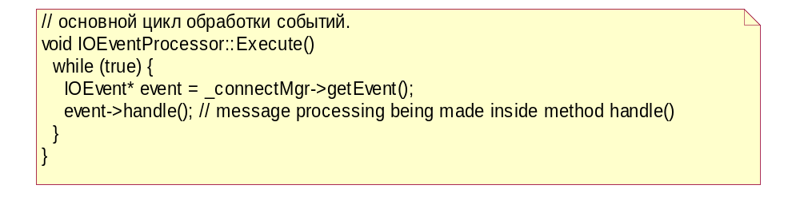
Рис. 17. Прием сообщения на активном соединении.
Процедура приема сообщения и создания события представлена на следующем рисунке:
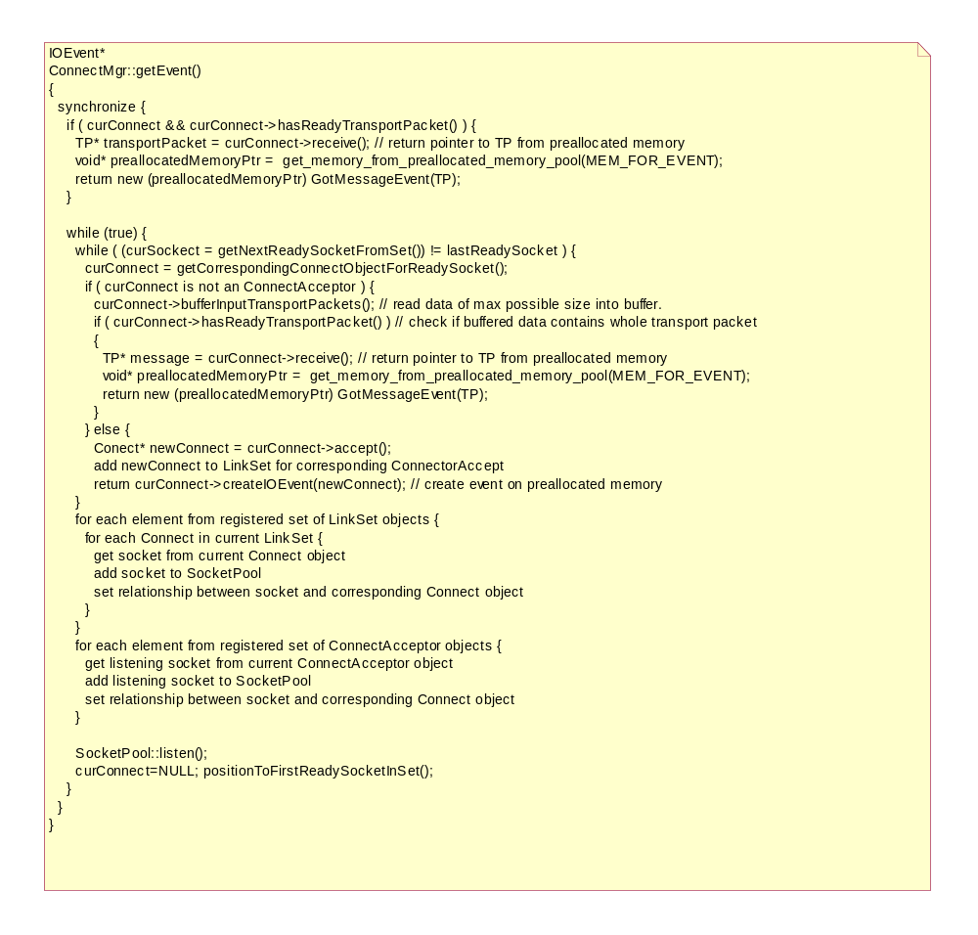

Рис. 18. Прием сообщения.
Комментарии к диаграмме:
- Каждый класс, поддерживающий соответствующий прикладной протокол, реализует механизм кэширования не полностью прочитанного сообщения;
- Детали приема прикладного пакета (обработка его заголовка) сокрыты в реализации класса, производного от Link, поддерживающего соответствующий прикладной протокол.
- Создание объектов-событий и объектов-пакетов выполняется на предварительно выделенной, повторно используемой памяти, освобождения которой не требуется.
- В целях упрощения на рисунке не приведена обработка ошибочных ситуаций.

Передача сообщений.
Передача сообщения выполняется через вызов метода send класса ConnectMgr (диспетчер сообщений). В аргументах метода указывается объект-сообщение и идентификатор соединения (или набора соединений), по которому необходимо передать сообщение. Определение идентификатора соединения (набора соединений), используемого для передачи сообщения, выполняется подсистемой messages_router, реализующей интерфейс MessagesRouterIface. Диспетчер сообщений по значению идентификатора находит соответствующий объект-соединение и вызывает для него метод send, передавая в аргументе объект-сообщение.
Реализация метода send класса-соединения создает бинарное представление сообщения (пакет) через вызов метода serialize класса-сообщения и передает полученный пакет методу genericSend для записи в сокет, соответствующий транспортному соединению, заданному идентификатором соединения. Реализация метода genericSend на псевдокоде приведена на следующем рисунке. Реализация метода предусматривает возможность записи пакета в сокет по частям.
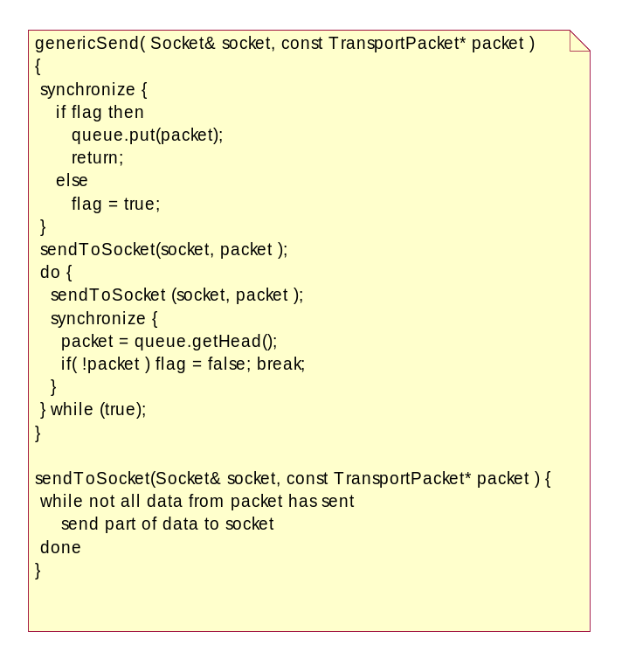
Рис. 19. Реализация метода genericSend для передачи сообщения

Обработка сообщений.
С каждым типом прикладного сообщения, принимаемого компонентом sua_layer, сопоставлен соответствующий обработчик. Ассоциация «тип сообщения – обработчик» регистрируется при инициализации подсистем sua_user_communication/sua_stack/cluster_support компонента sua_layer. Обработчики сообщений прикладного протокола между компонентами libsua и sua_layer предоставляются подсистемой sua_user_communication; обработчики сообщений протокола SUA предоставляются подсистемой sua_stack; обработчик сообщений протокола контроля доступности компонента sua_layer в групповой конфигурации предоставляются подсистемой cluster_support. Поиск и вызов подходящего обработчика сообщений выполняется подсистемой IODispatcher при приеме сообщения.

Обработка транзитных сообщений от компонента libsua
Транзитными сообщениями в данном контексте будем считать принимаемые от компонента libsua сообщения прикладного протокола со значением поля MsgId из интервала 0x01 – 0x3f. Обработчик указанных сообщений предоставляется подсистемой sua_user_communication. При обработке транзитных сообщений (реализация метода handleMessage интерфейса MessageProcessorIface) выполняются следующие шаги:
- определяется идентификатор соединения (набора соединений), используемого для передачи транзитного сообщения;
- обработчик получает ссылку на сообщение протокола SUA, содержащееся в принятом от компонента libsua сообщении прикладного протокола;
- вызывается метод send класса ConnectMgr для передачи сообщения сигнальному шлюзу. В аргументах указывается идентификатор соединения и передаваемое сообщение.
Следующий рисунок иллюстрирует процесс обработки сообщений протокола libsuaMessagesPassing со значением поля MsgId из интервала 0x01 – 0x3f.
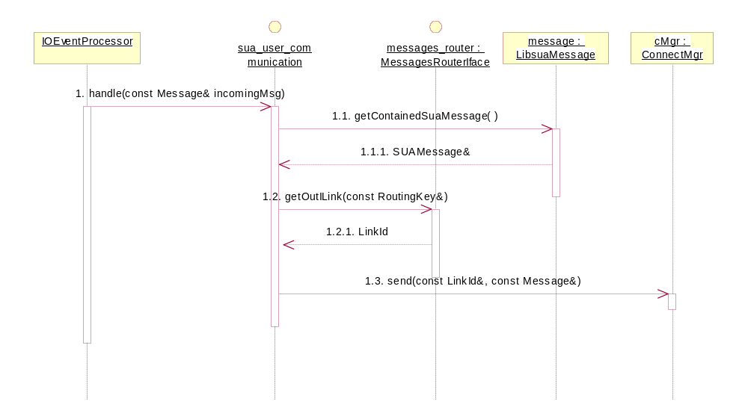
Рис. 20. Обработка транзитных сообщений от компонента libsua.

Обработка транзитных сообщений от сигнального шлюза.
Транзитными сообщениями в данном контексте будем считать сообщения следующих типов: «SUA Management Messages», «Signaling Network Management Messages», «Connectionless Messages», «Routing Key Management Messages». Обработчик указанных сообщений предоставляется подсистемой sua_stack. Реализация метода handleMessage обработчика перечисленных типов сообщений выполняет следующие шаги:
- определяется идентификатор соединения (набора соединений), используемого для передачи транзитного сообщения;
- если принятое сообщение адресовано зарегистрированному в компоненте sua_layer пользователю, то создается объект EncapsulatedMessage, которому в качестве аргумента передается принятое сообщение. При сериализации созданного объекта будет сформировано сообщение протокола libsuaMessagesPassing, содержащее исходное сообщение протокола SUA;
- вызывается метод send класса ConnectMgr для передачи созданного сообщения пользователю. В аргументах указывается идентификатор соединения и передаваемое сообщение;
- если принятое сообщение не адресовано зарегистрированным в компоненте sua_layer пользователям, то исходное сообщение передается обратно по соединению, на котором оно было принято.
Следующий рисунок иллюстрирует процесс обработки транзитного сообщения протокола SUA, предназначенного для пользователя компонента sua_layer.

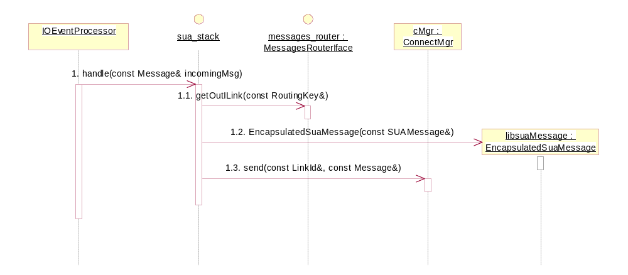
Рис. 21. Обработка транзитных сообщений от сигнального шлюза.

Подсистема sua_admin.
Подсистема предоставляет администратору доступ к интерфейсу управления.
Подсистема sua_admin:
- предоставляет поддержку протокола telnet;
- обеспечивает лексический/синтаксический разбор команд интерфейса управления;
- реализует команды интерфейса управления.
Семантика команд интерфейса управления обеспечивается через соответствующие вызовы методов интерфейса sua_layer_native_iface подсистемы sua_stack.

Интерфейс sua_lm_iface.
Интерфейс sua_lm_iface предоставляет набор команд для управления работой компонента sua_layer. Описание команд представлено в разделе Команды управления.

Архитектура подсистемы.
Архитектура подсистемы представлена на рис. 20.
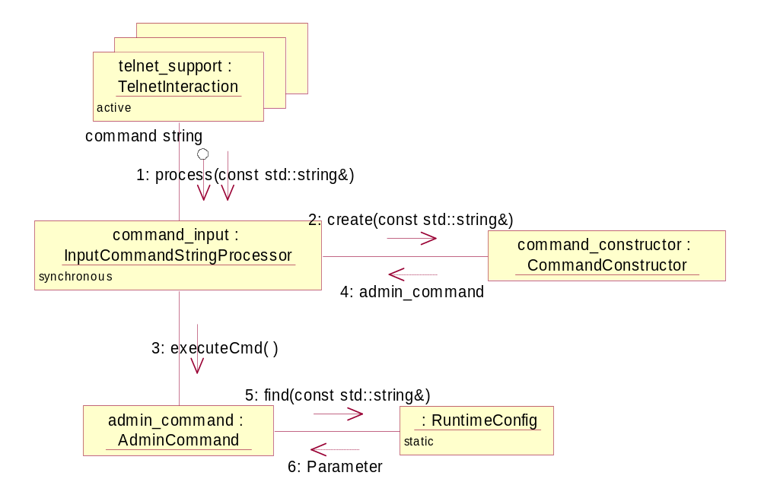
Рис. 22. Архитектура подсистемы sua_admin.
Класс RuntimeConfig хранит информацию о текущей конфигурации системы. Класс предоставляет:
- метод для получения по имени параметра его значение;
- метод для регистрации обработчиков параметров;
- метод для вызова зарегистрированного обработчика изменяемого параметра.
Подсистемы компонента регистрируют в классе RuntimeConfig имена параметром, изменения значений которых затрагивает их конфигурацию.
Потоки исполнения telnet_support обрабатывают сессии протокола telnet (отдельная telnet-сессия обрабатывается выделенным потоком telnet_support). Поток telnet_support принимает от клиента строку ввода, канонизирует ее и передает на обработку объекту класса InputCommandStringProcessor, который:
- Вызывает метод create объекта класса CommandConstructor для создания объекта-команды (объект класса, производного от класса AdminCommand) на основании строки ввода, полученной от клиента;
- Вызывает для созданного объекта-команды метод executeCmd;

Реализация метода executeCmd выполняет обработку команды интерфейса управления, введенной клиентом. Обработка команды сводится к выполнению следующих шагов:
- Выполняется вызов метода find класса RuntimeComfig для получения родительского параметра изменяемого объекта.
- В зависимости от типа команды выполняется добавление/удаление/изменение значения параметра, обрабатываемого командой.
- Вызывается зарегистрированный обработчик для добавляемого/удаляемого/модифицируемого параметра. Реализация обработчика параметра выполняет модификацию конфигурации соответствующего компонента.
- Результат выполнения команды возвращается клиенту в виде текстовой строки диагностики.

Приложение 1. Способ сериализации элементов данных в технологии вызова удаленного интерфейса.
!!!Требует обсуждения!!!

